**Herramientas usadas**

* Sistema operativo: Ubuntu desktop 23.10
* Lenguaje de programación: php 8.2.10
* Base de datos: mysql 8.0.35
* Servicio Web: Apache
* Estilos: Bootstrap 5, estilos css, fontawesome, datatable, jquery, sweetalert
* Otras funcionalidades: javascript
* Seguridad: se usa un htaccess para evitar el acceso a directorios y archivos privados, para la creación de usuarios se usa el algoritmo sha1 en la creación de contraseñas

**Instalación de sistema y herramientas**

* Encendido del sistema y booteo del usb para la instalación

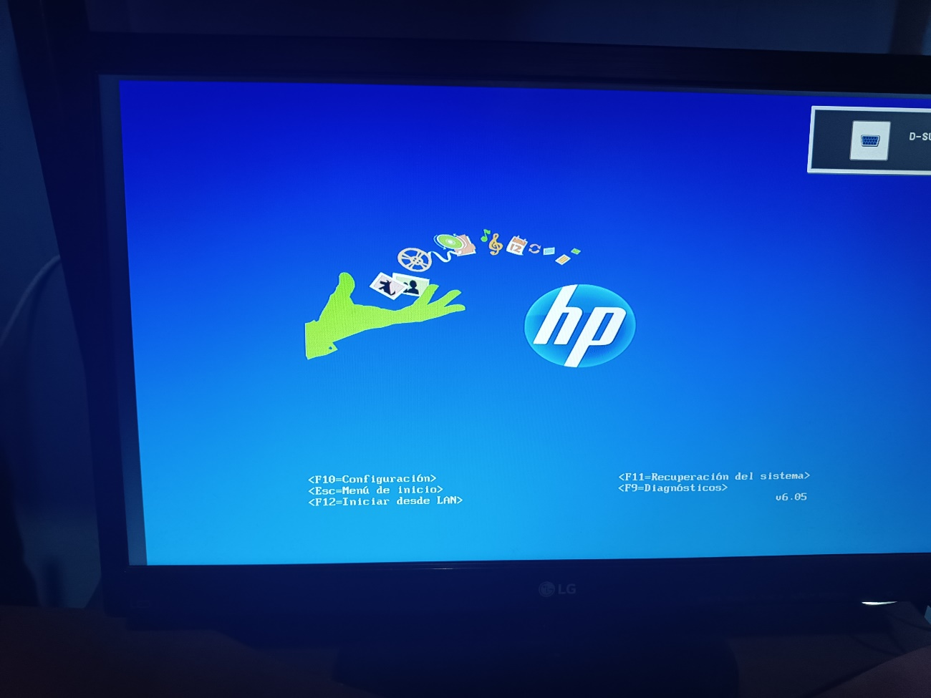

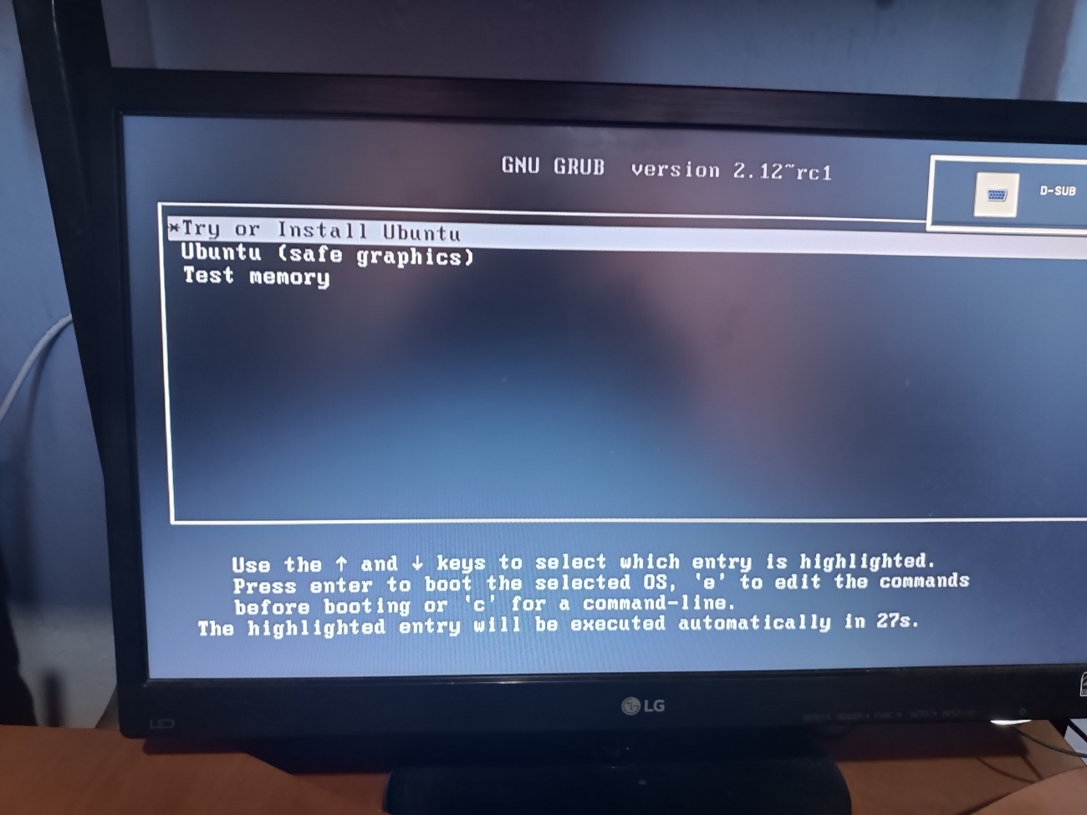

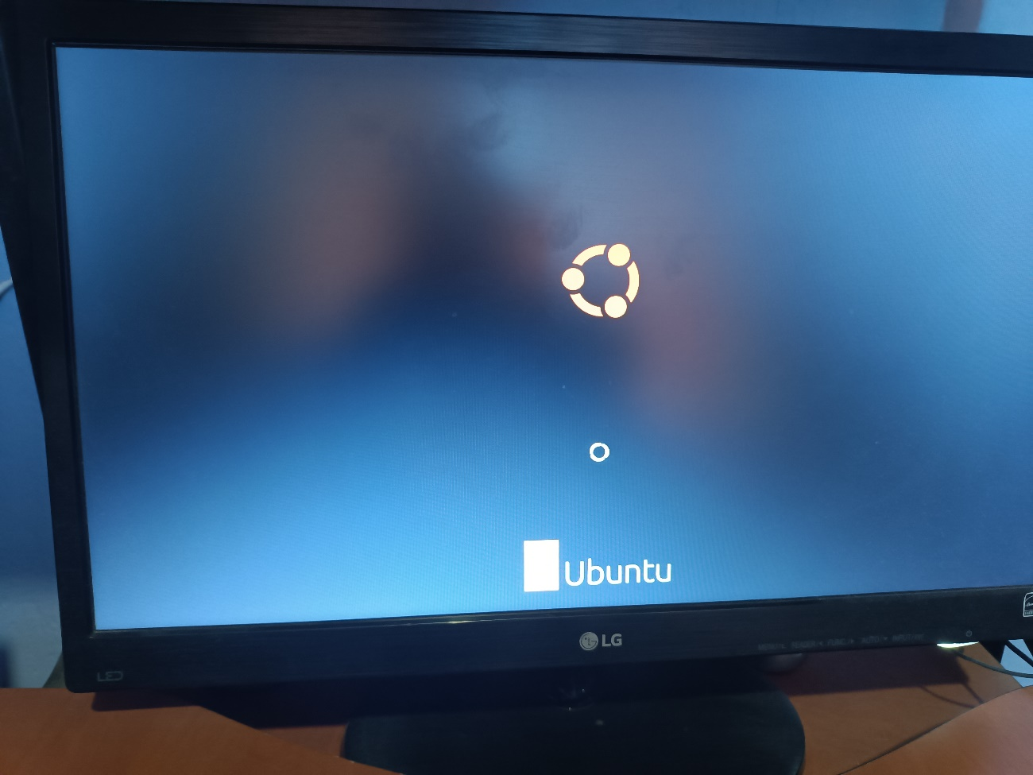

* Elección del lenguaje

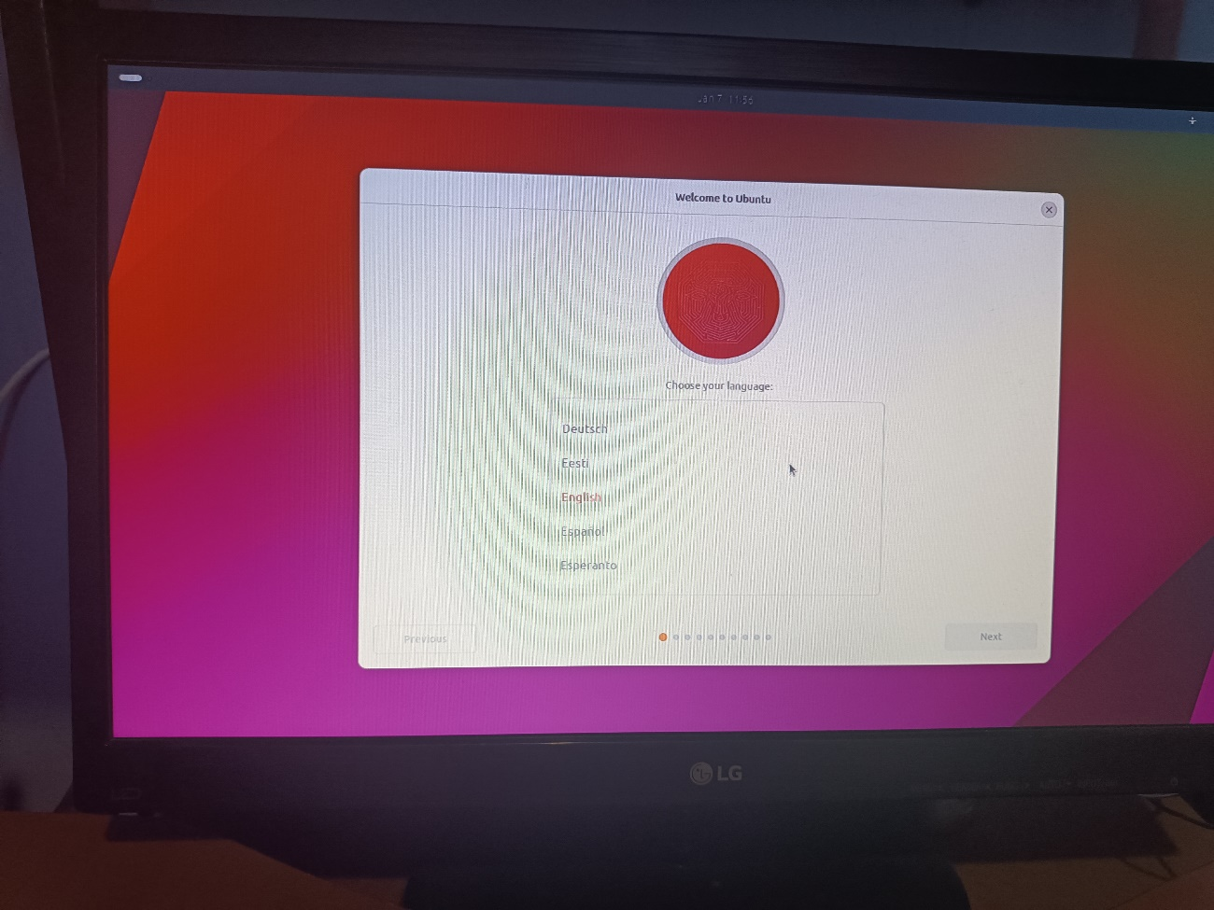

* Eleccion para instalar o probar el sistema

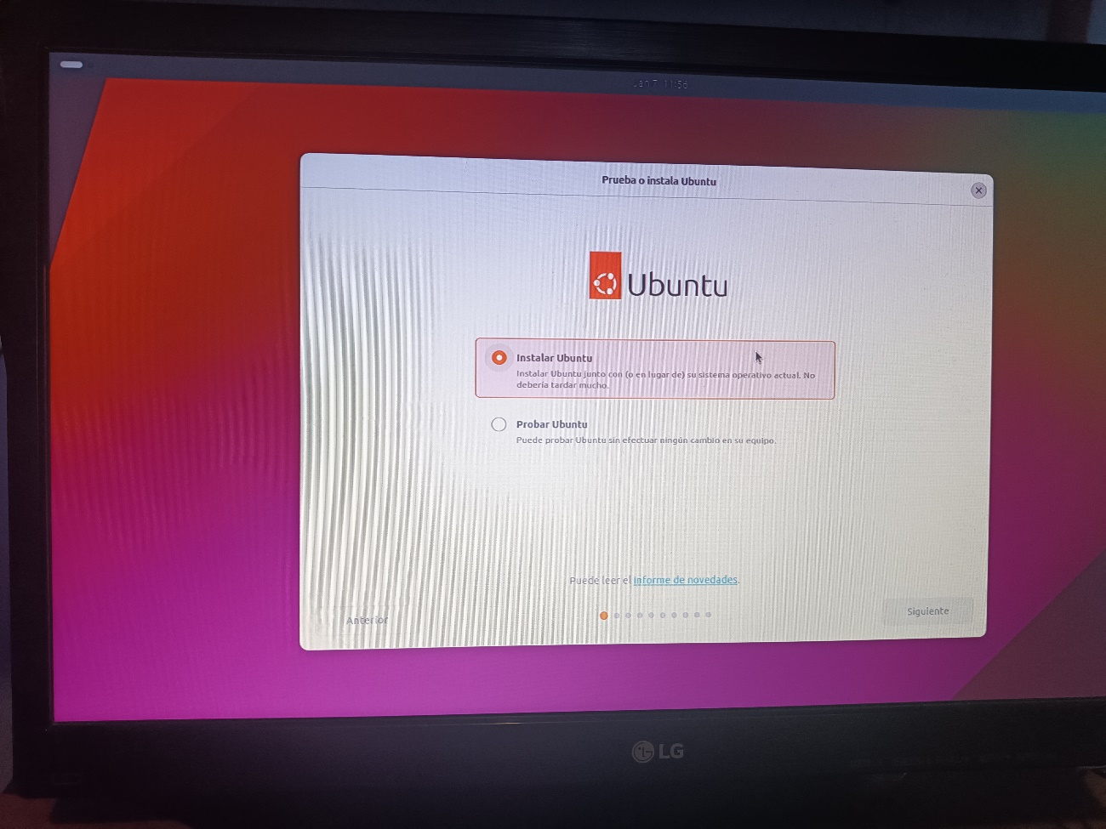

* Distribución del teclado

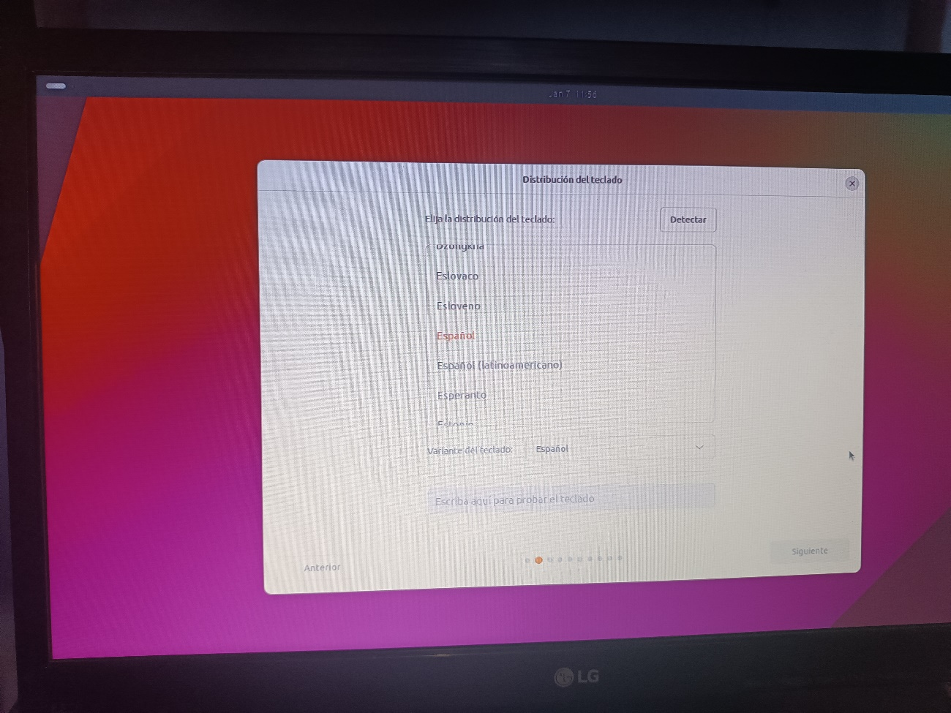

* Conexión a la red

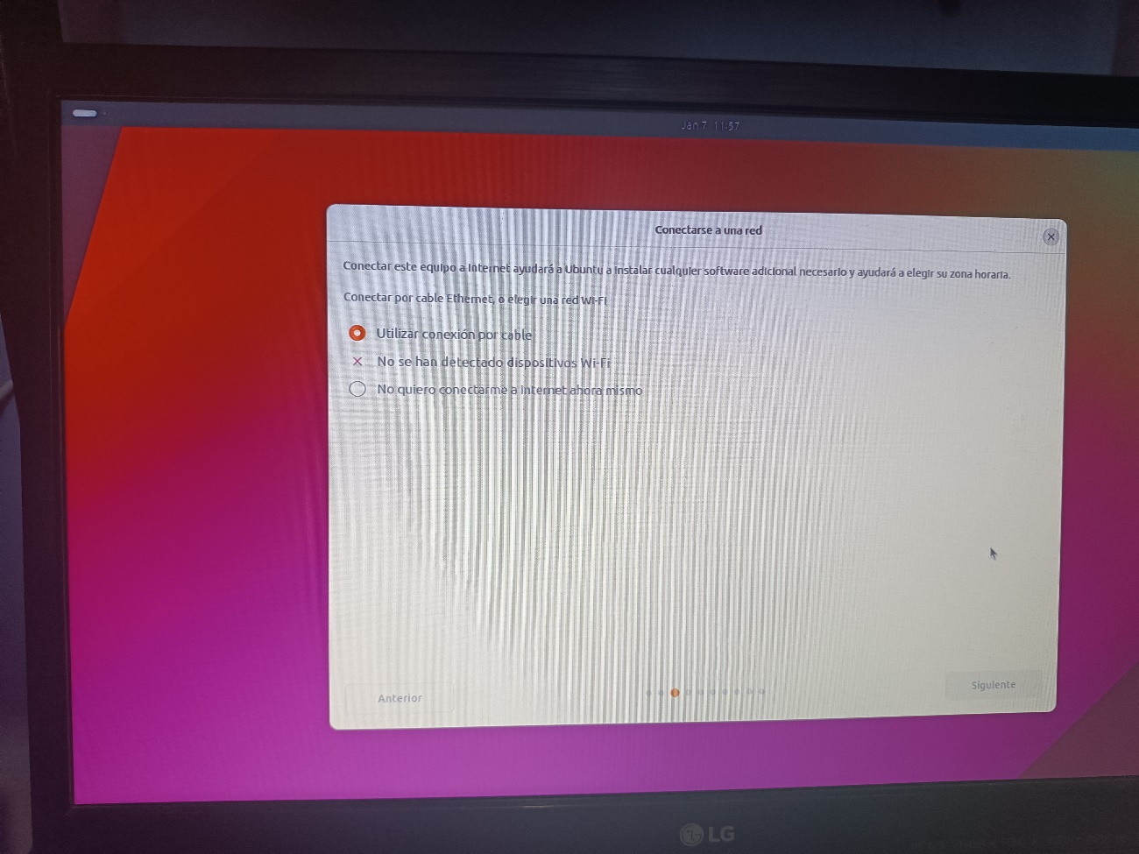

* Actualización disponible del Sistema

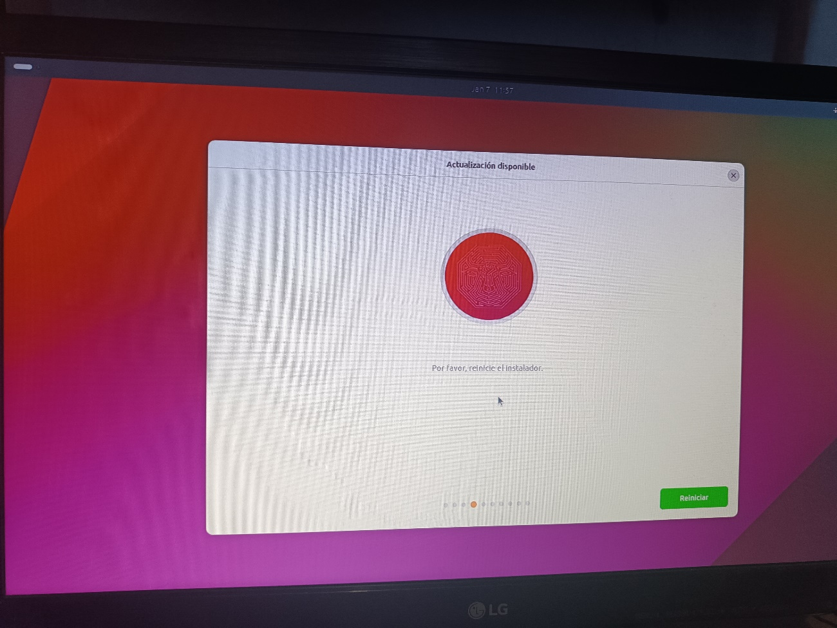

* Selección de lo que se va a instalar con el sistema

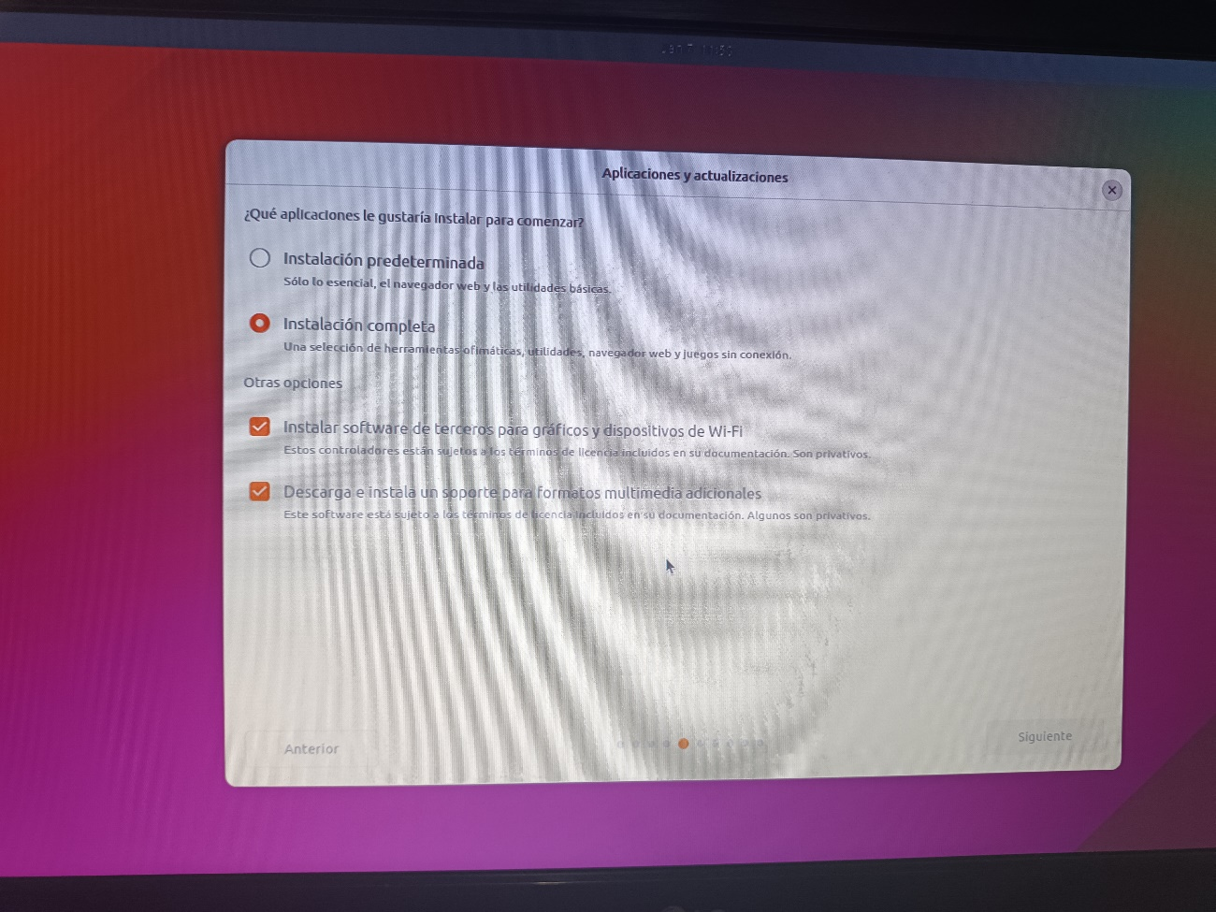

* Tipo de instalación

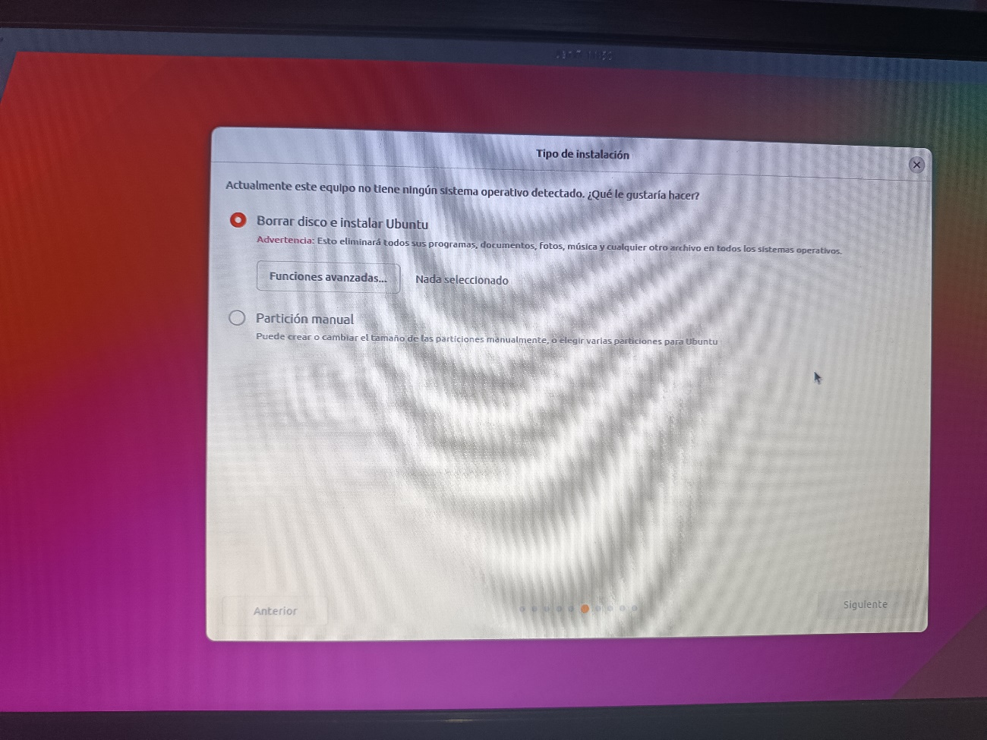

* Listo para instalar

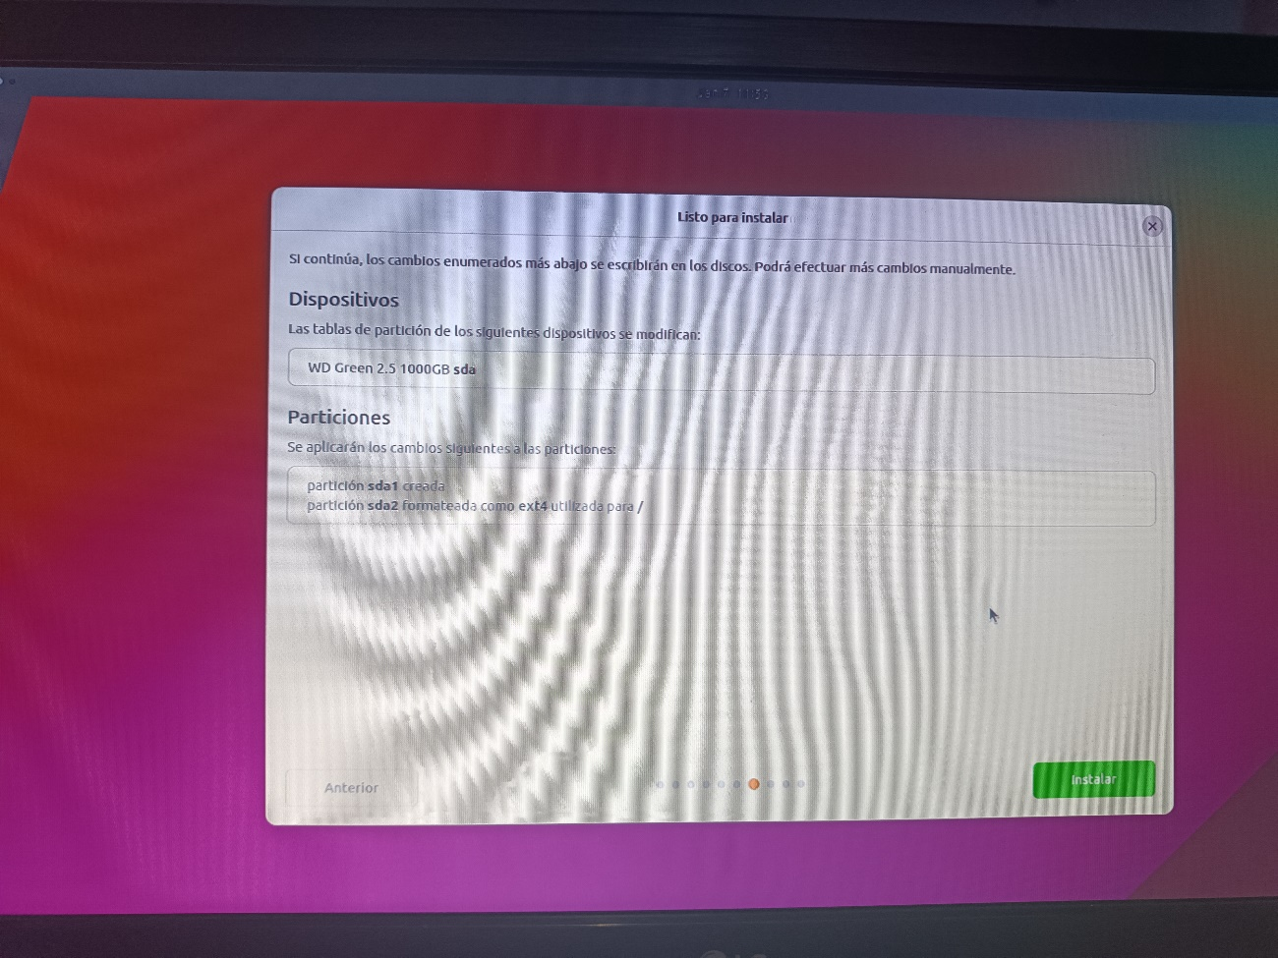

* Selección de zona horaria

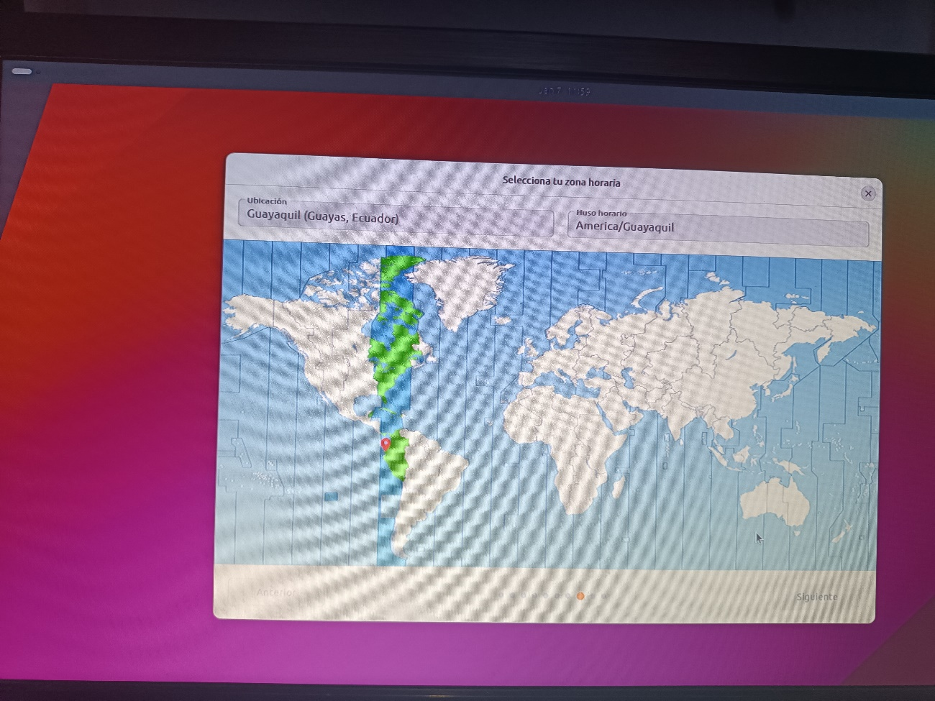

* Creación de la cuenta de usuario

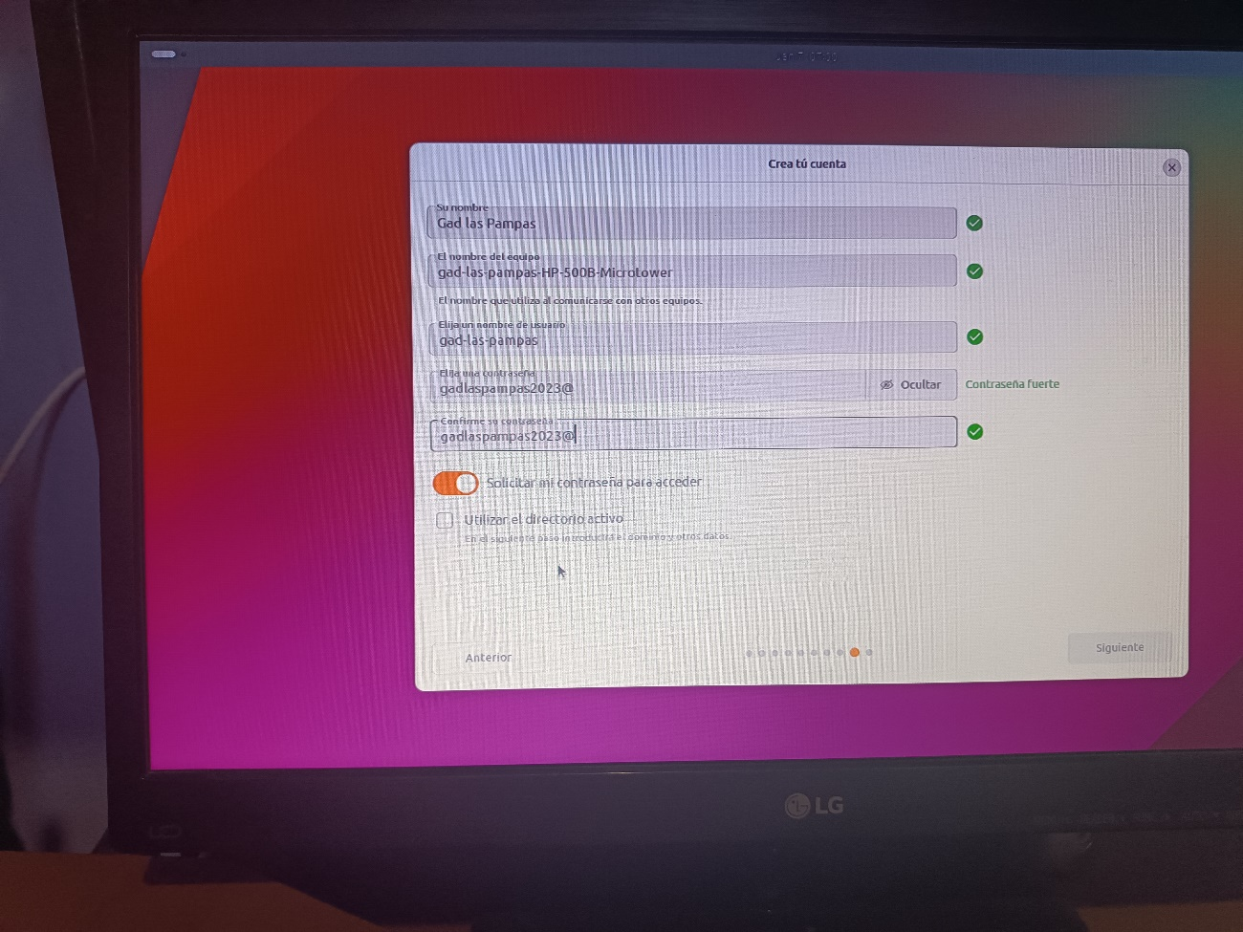

* Configuración del tema del sistema

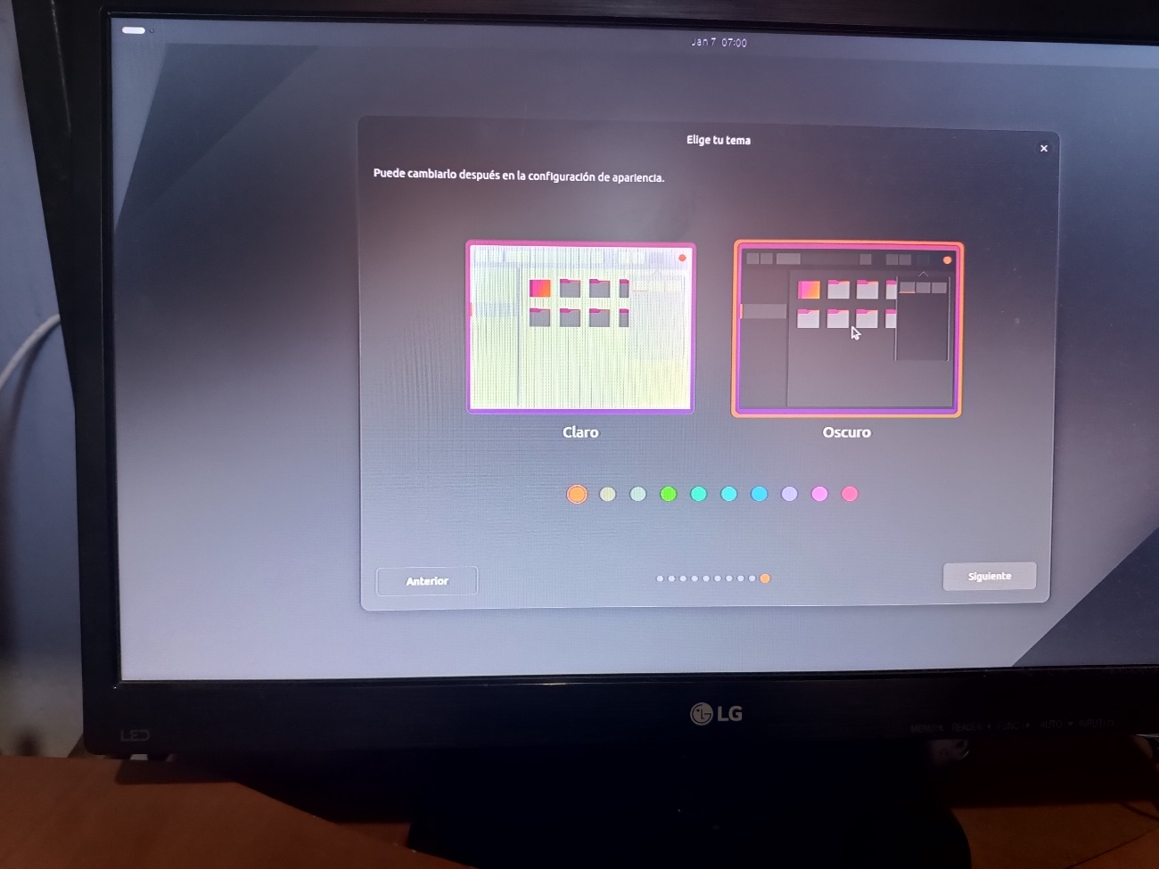

* Proceso de instalación

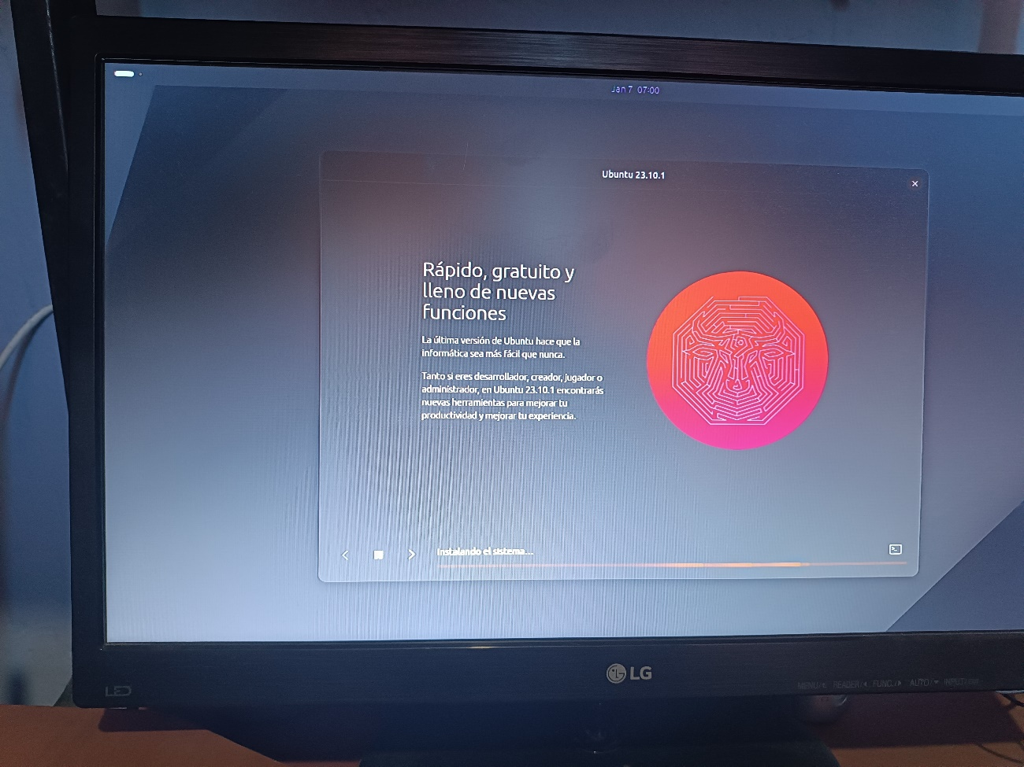

* Finalización del proceso de instalación del sistema

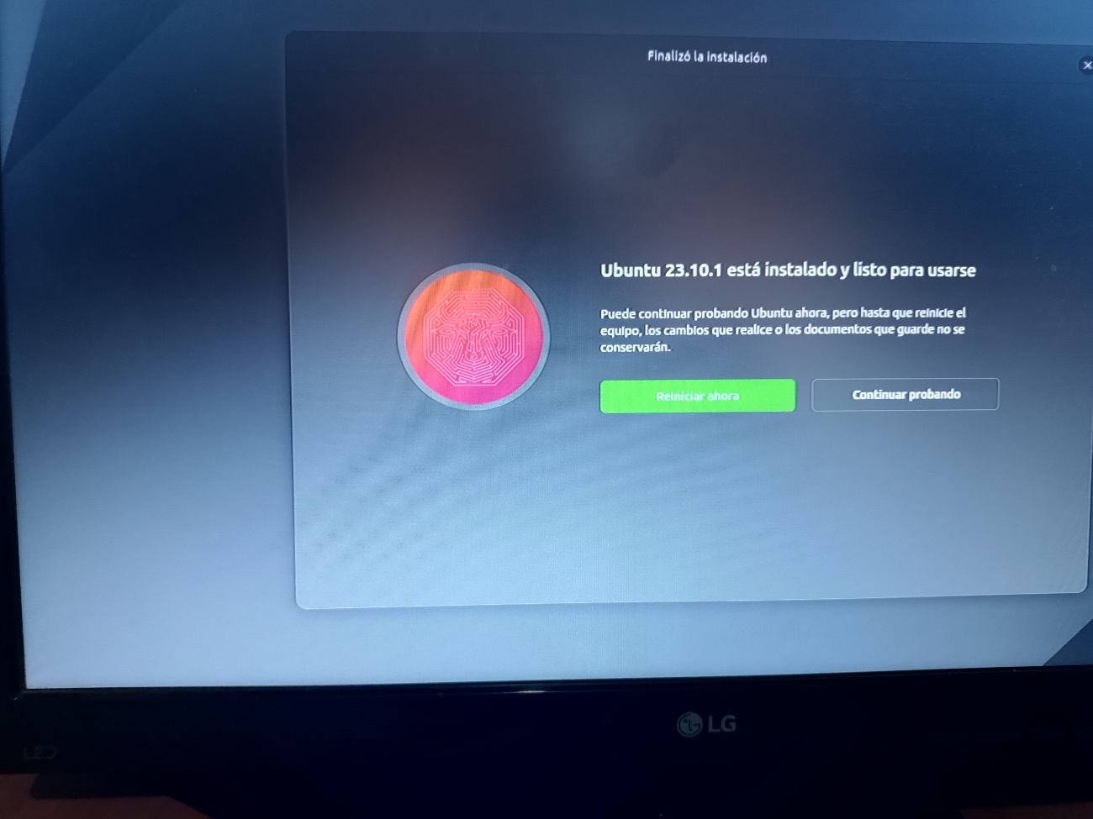

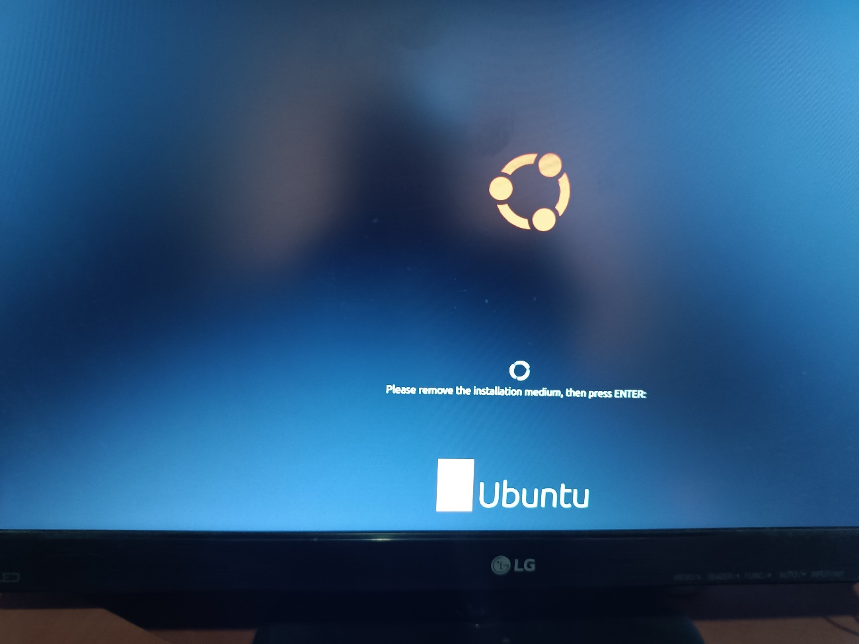

* Inicio de sesión

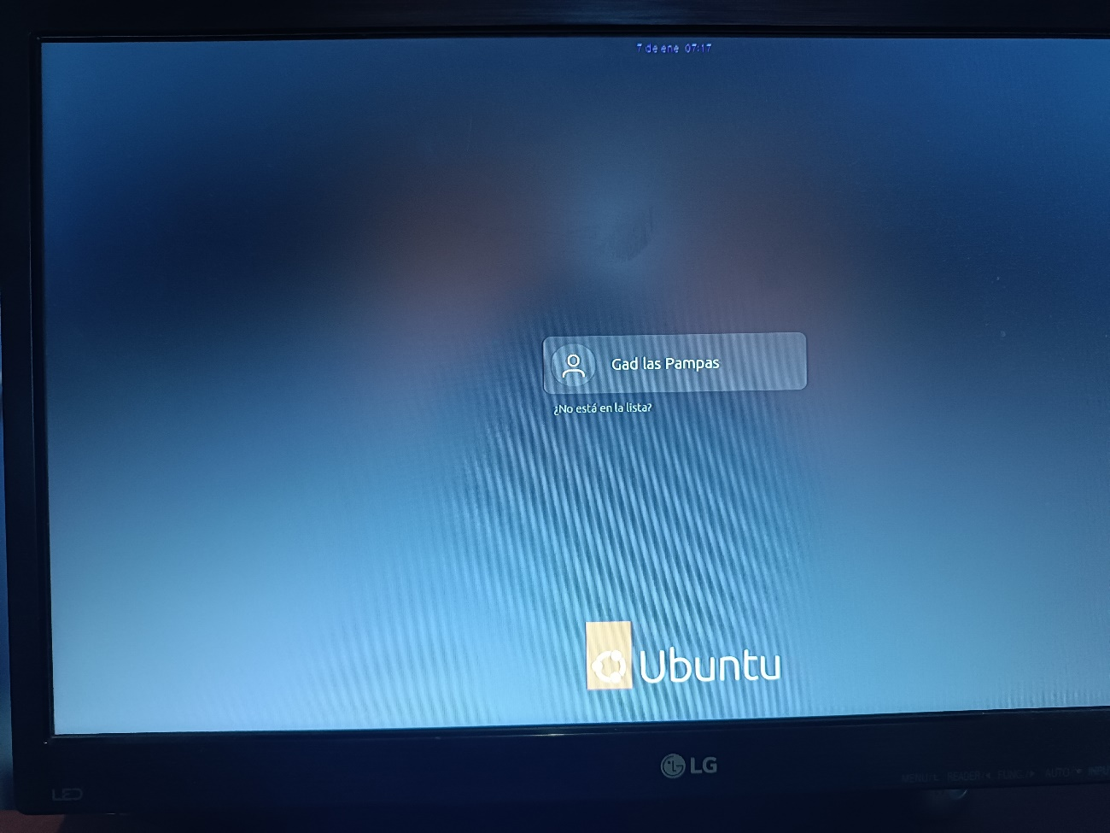

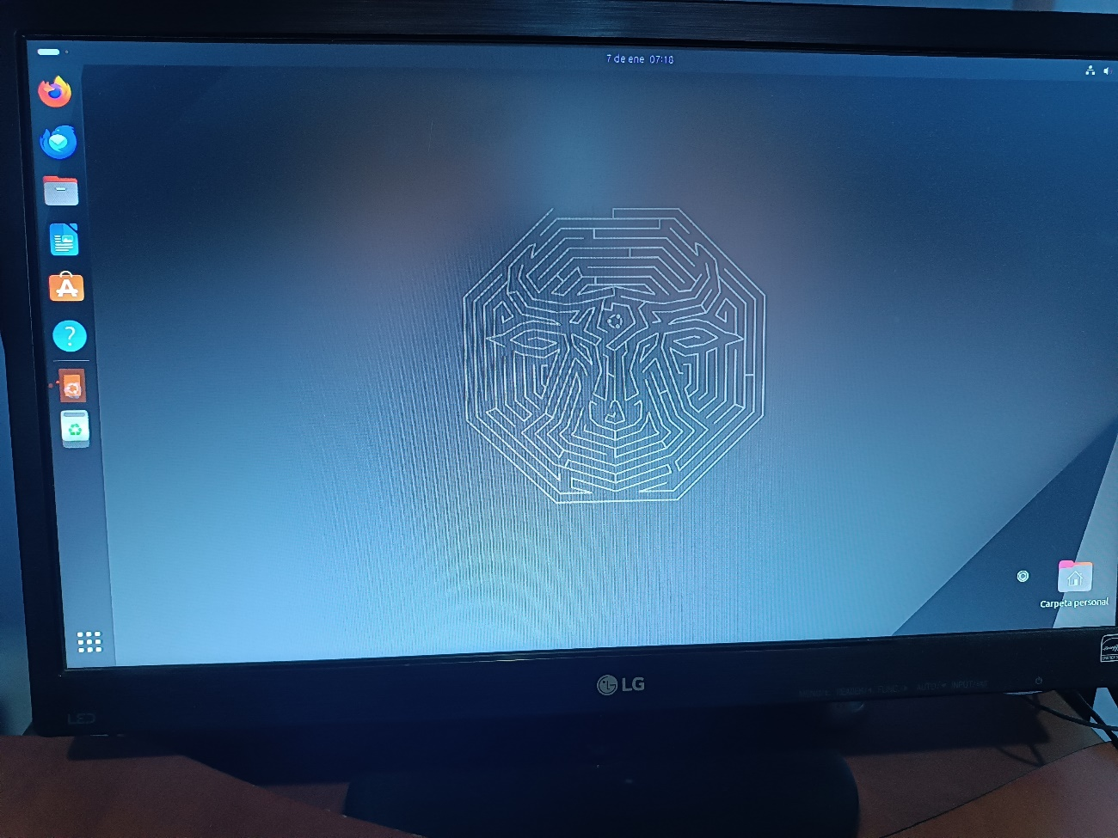

* Configuración inicial

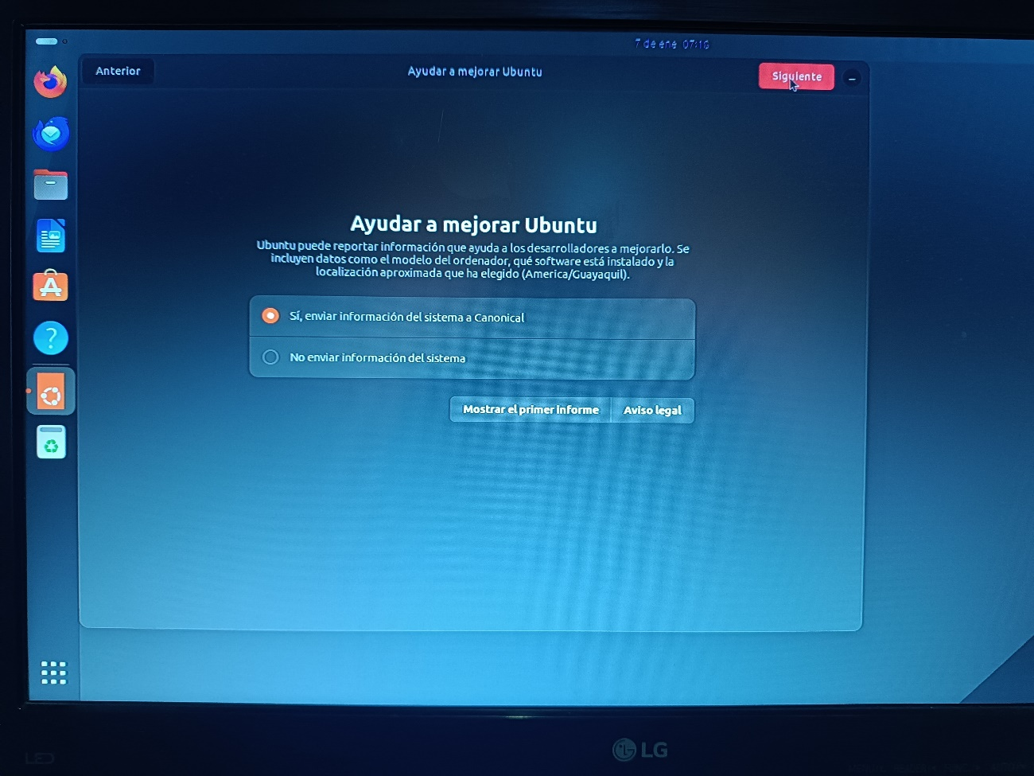

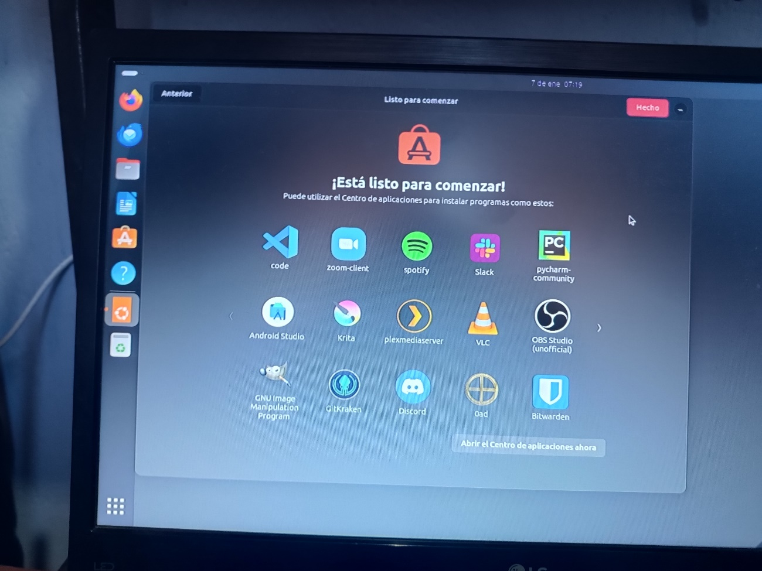

* Actualización de repositorios y de sistema

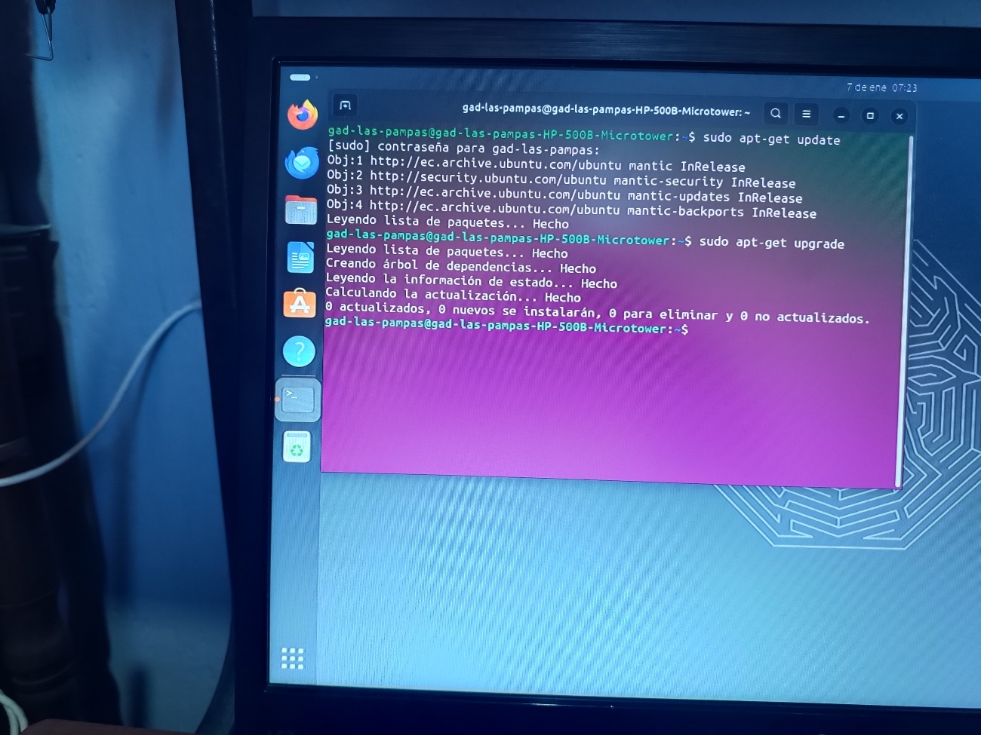

* Instalación de net-tools para saber la dirección ip

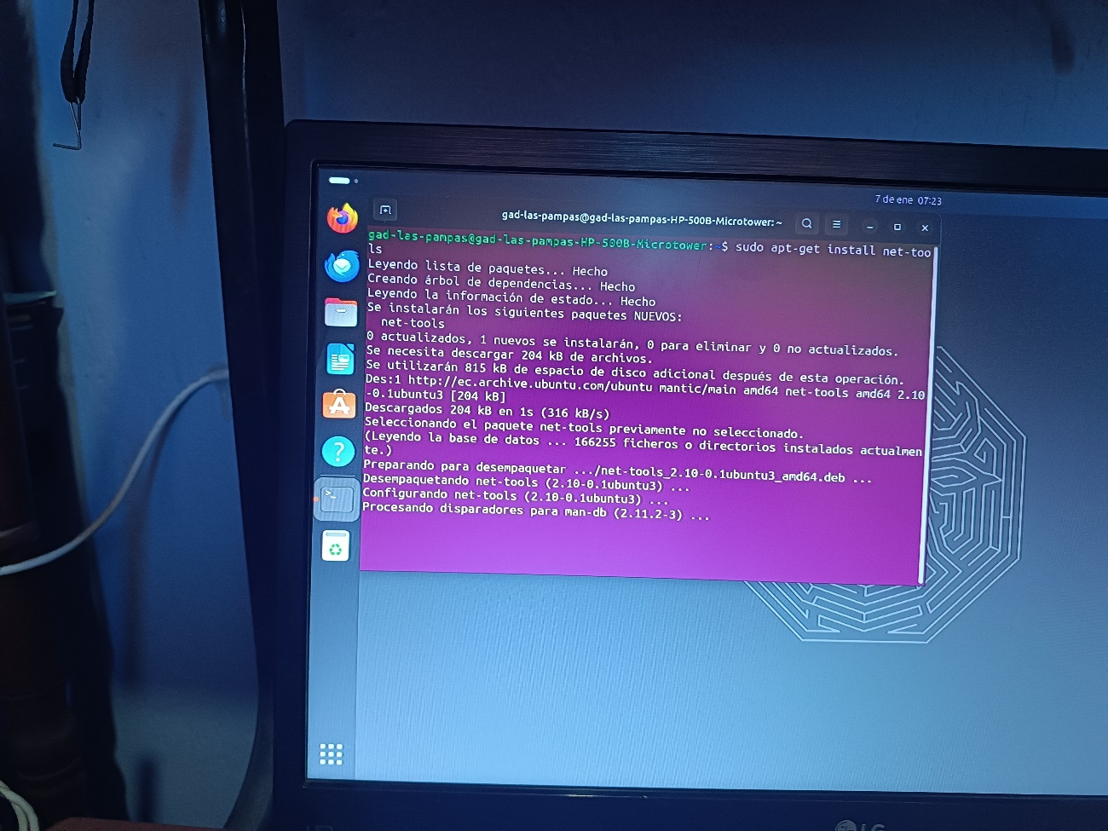

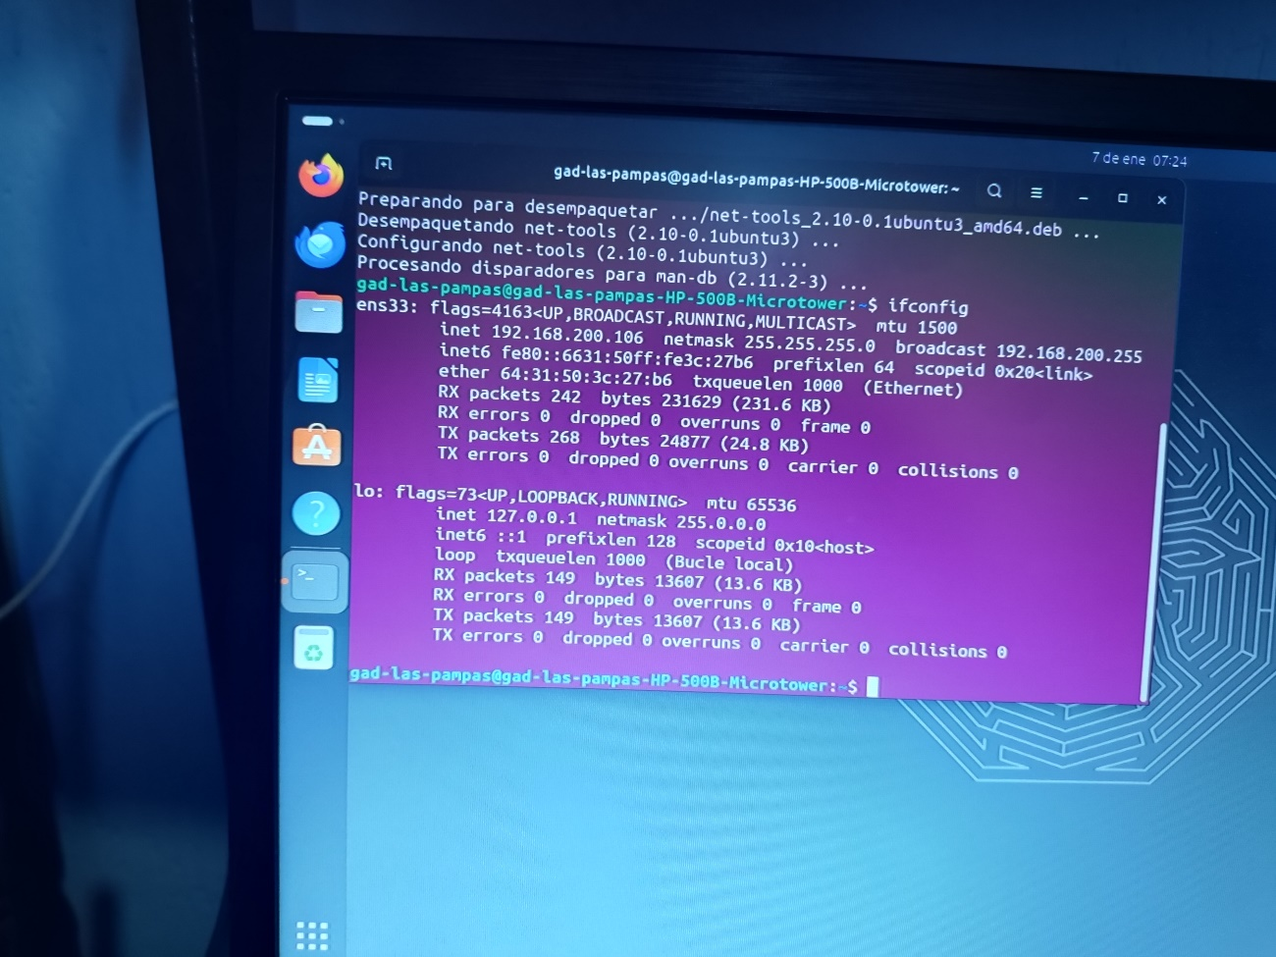

* Instalación de apache

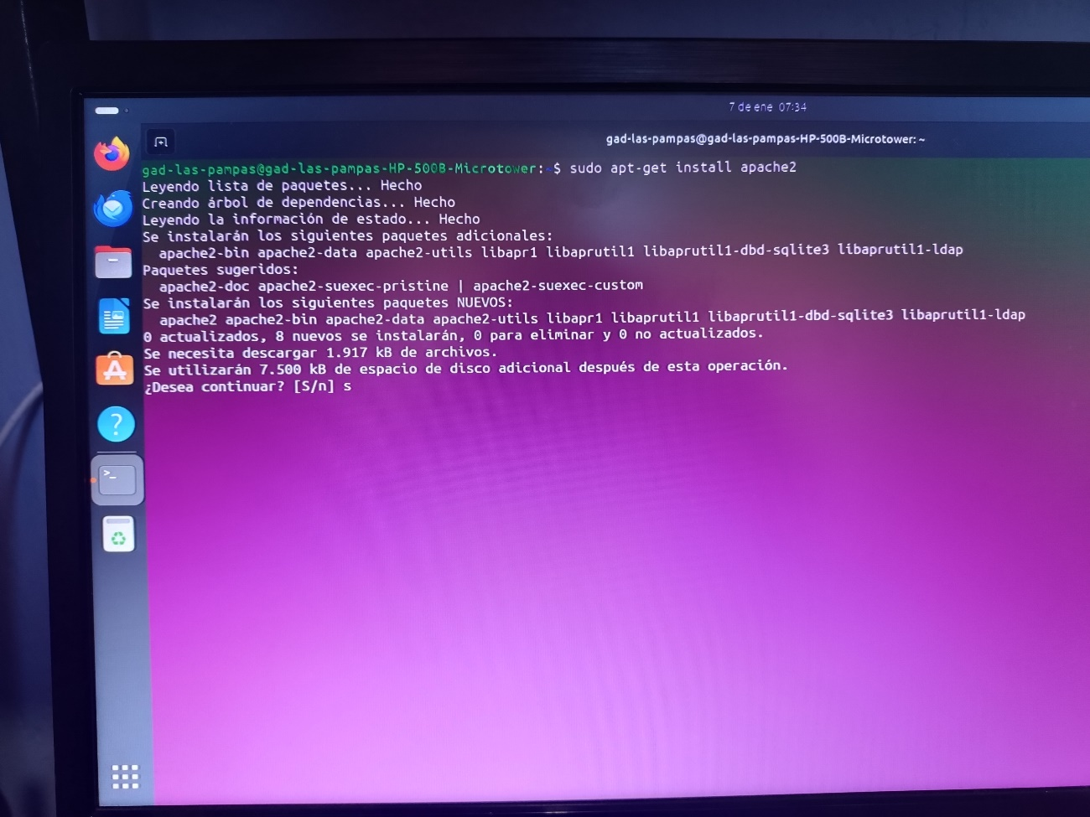

* Instalación de php y complementos

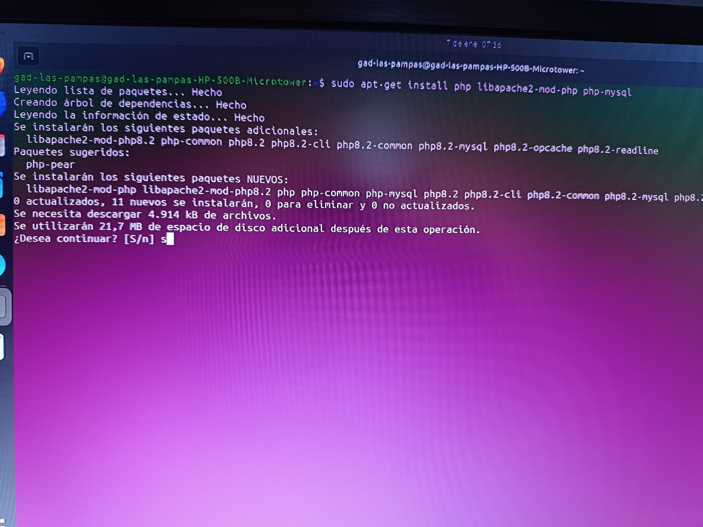

* Instalación de mysql

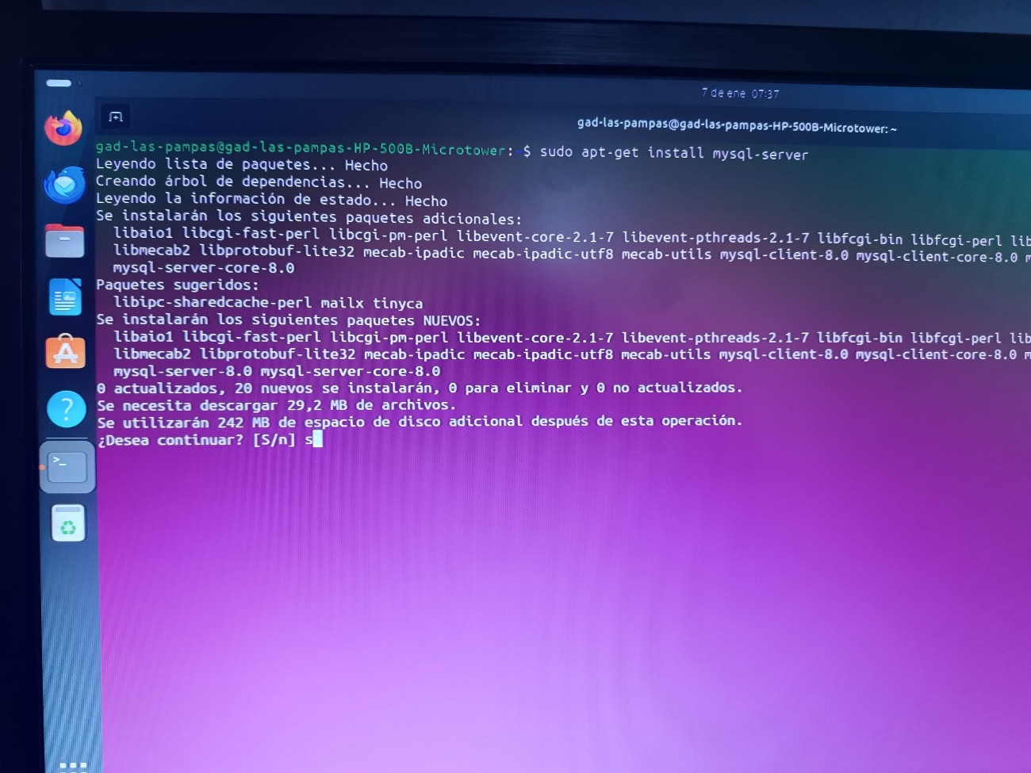

* Configuración de mysql

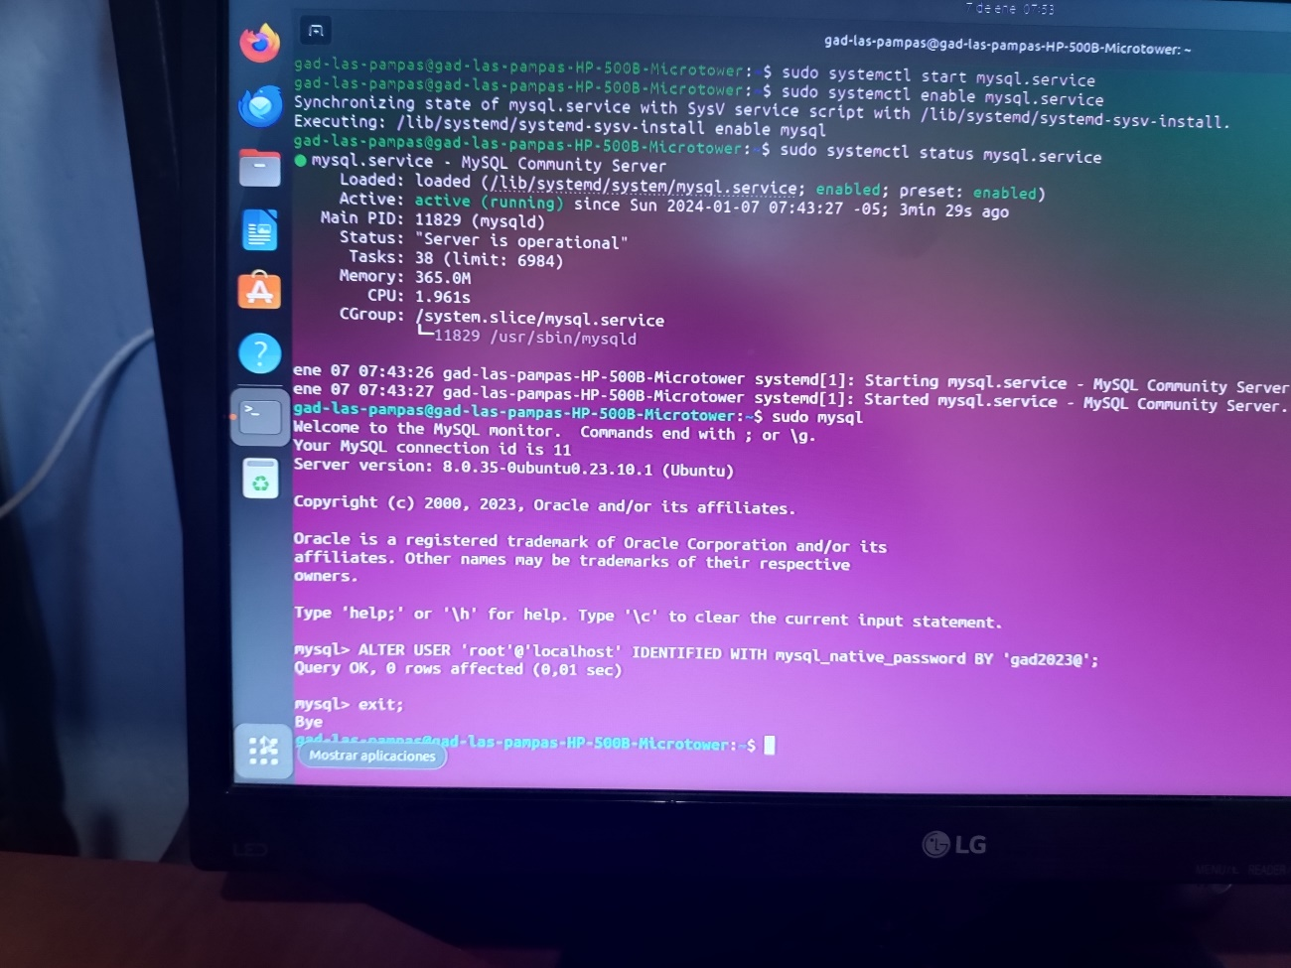

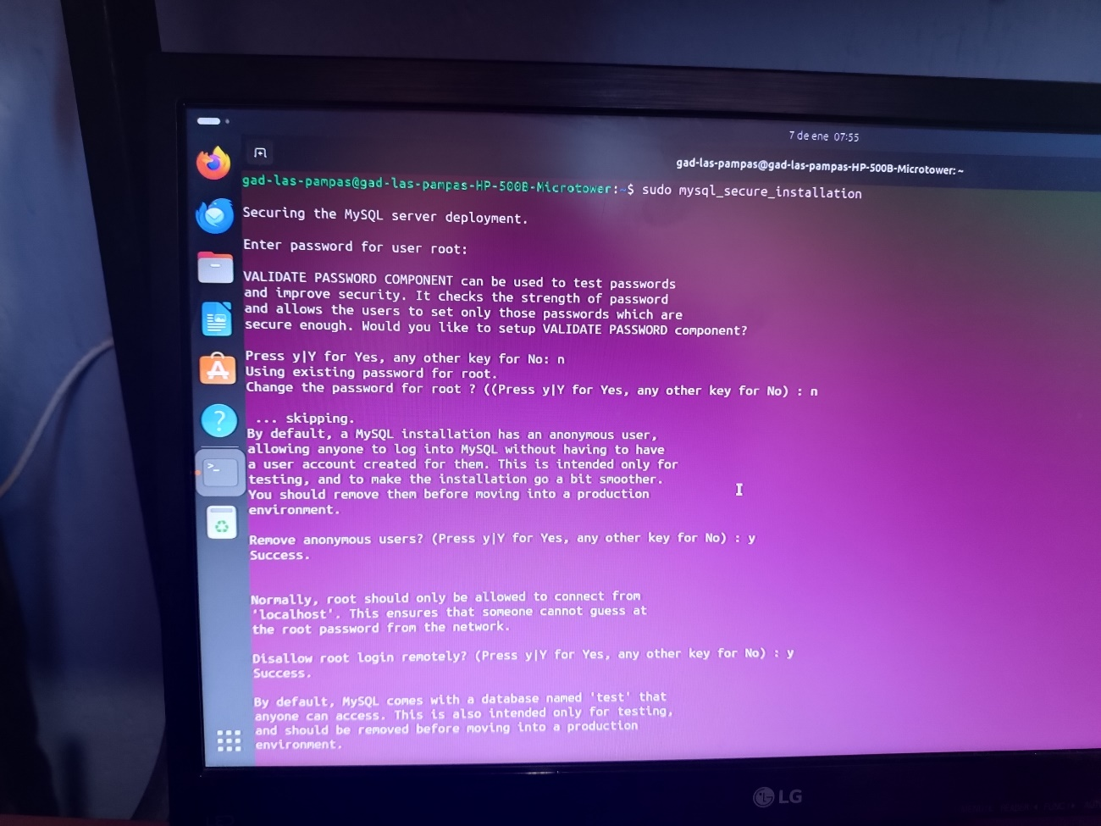

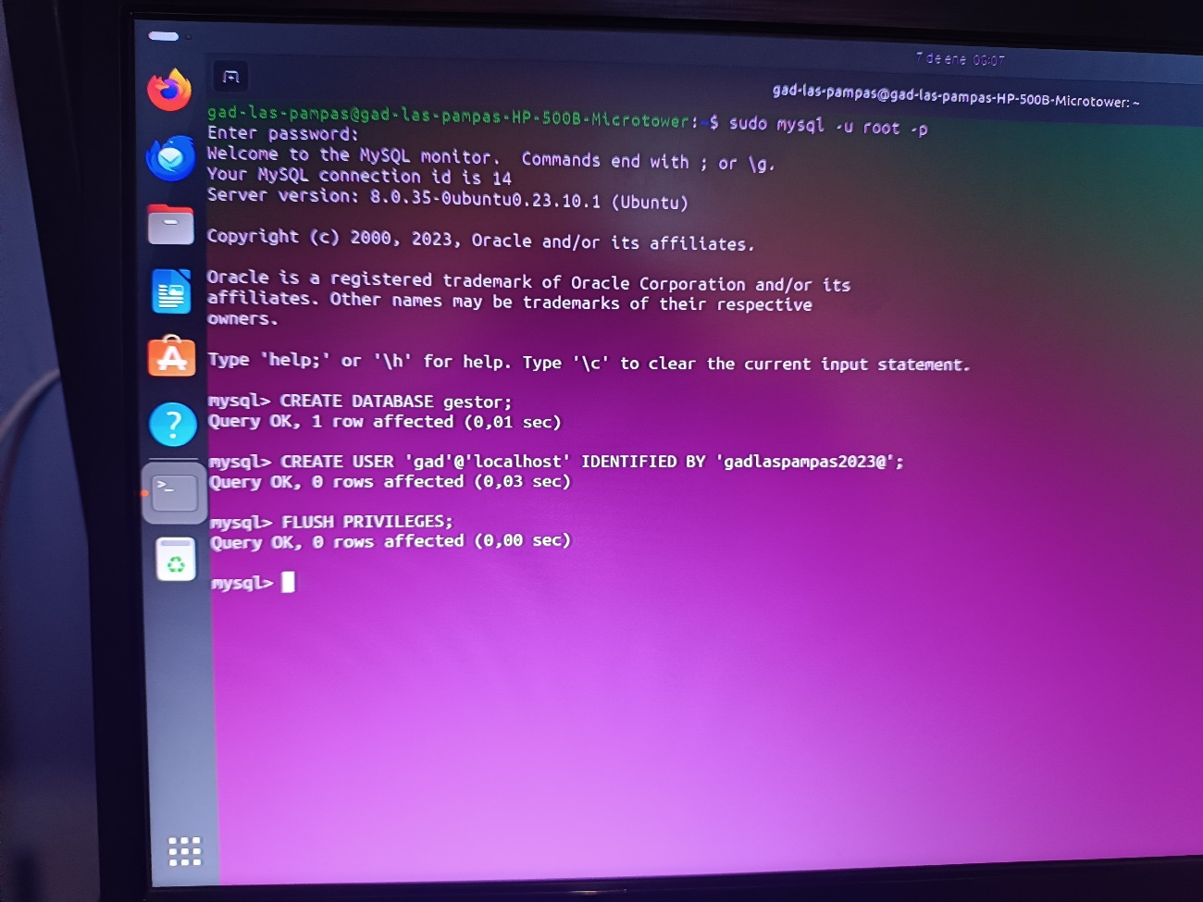

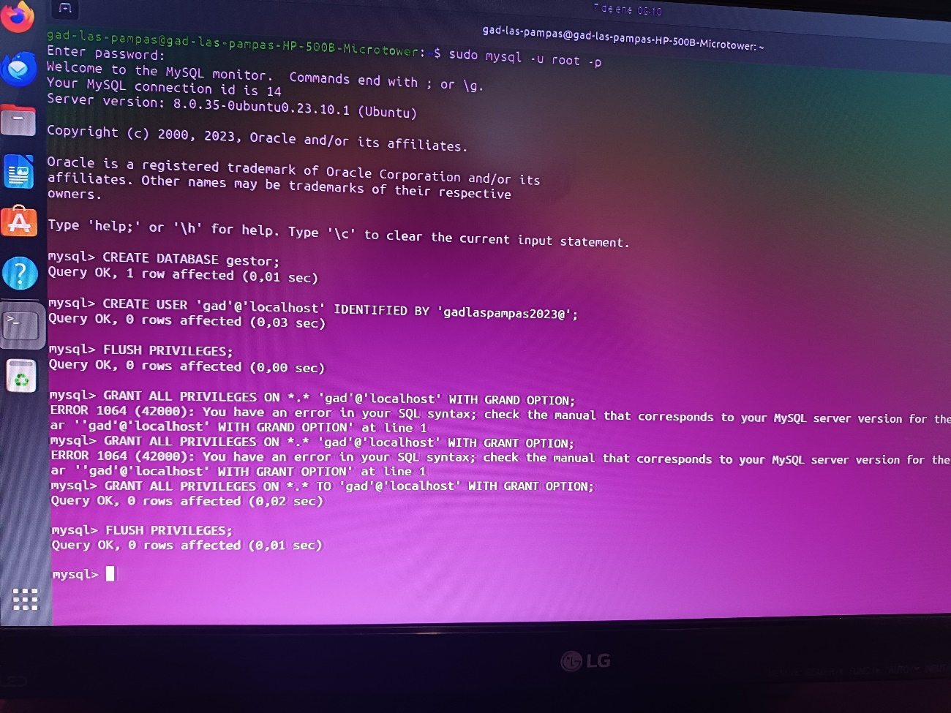

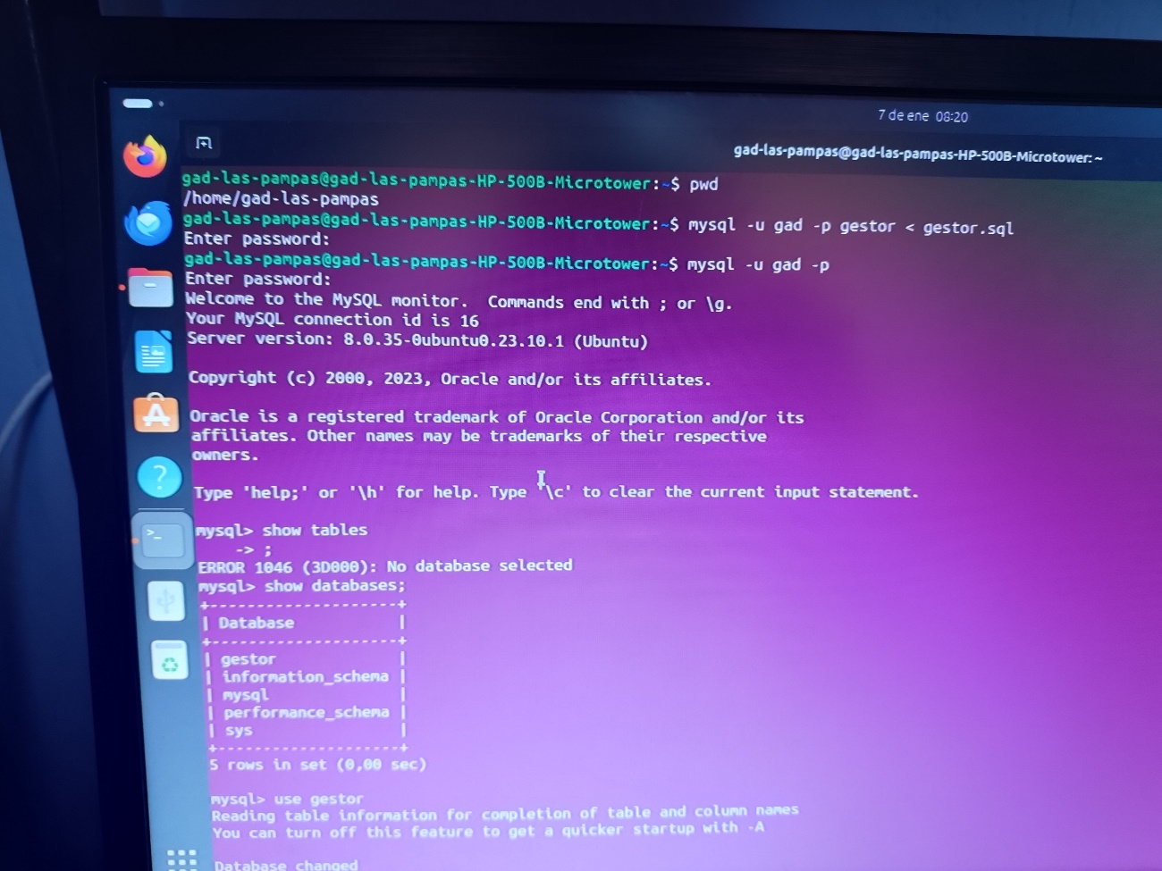

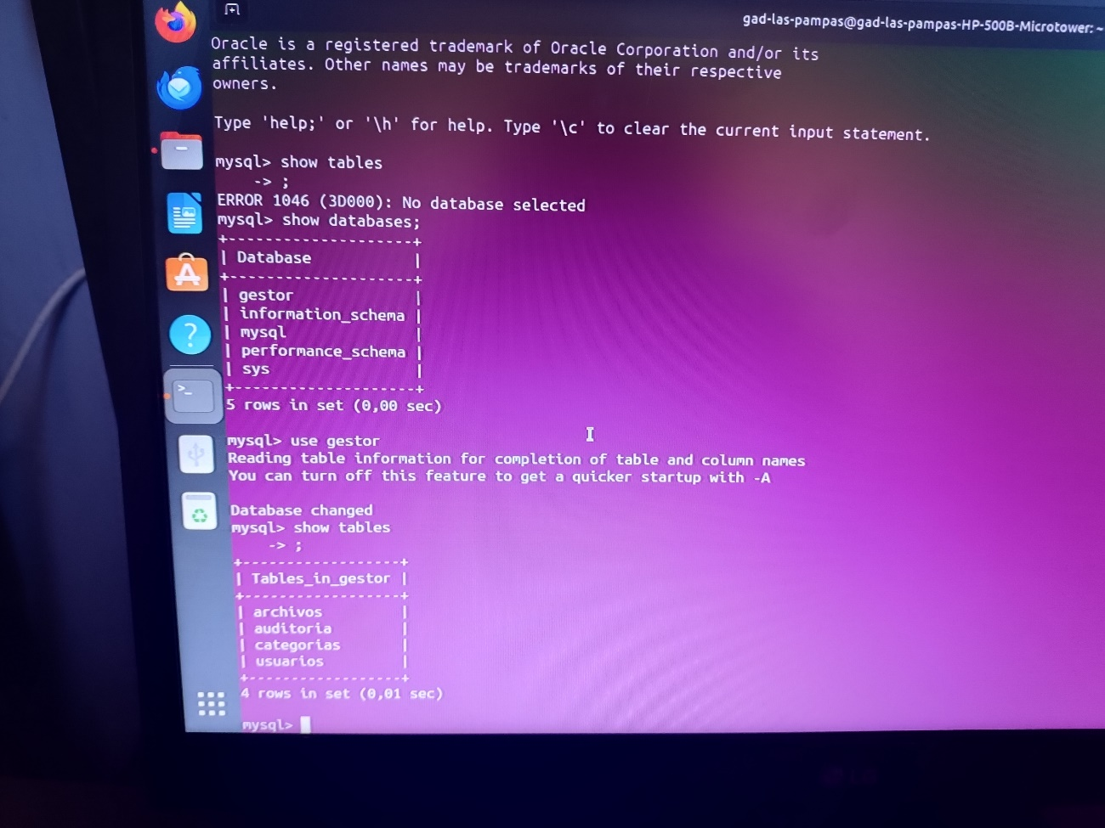

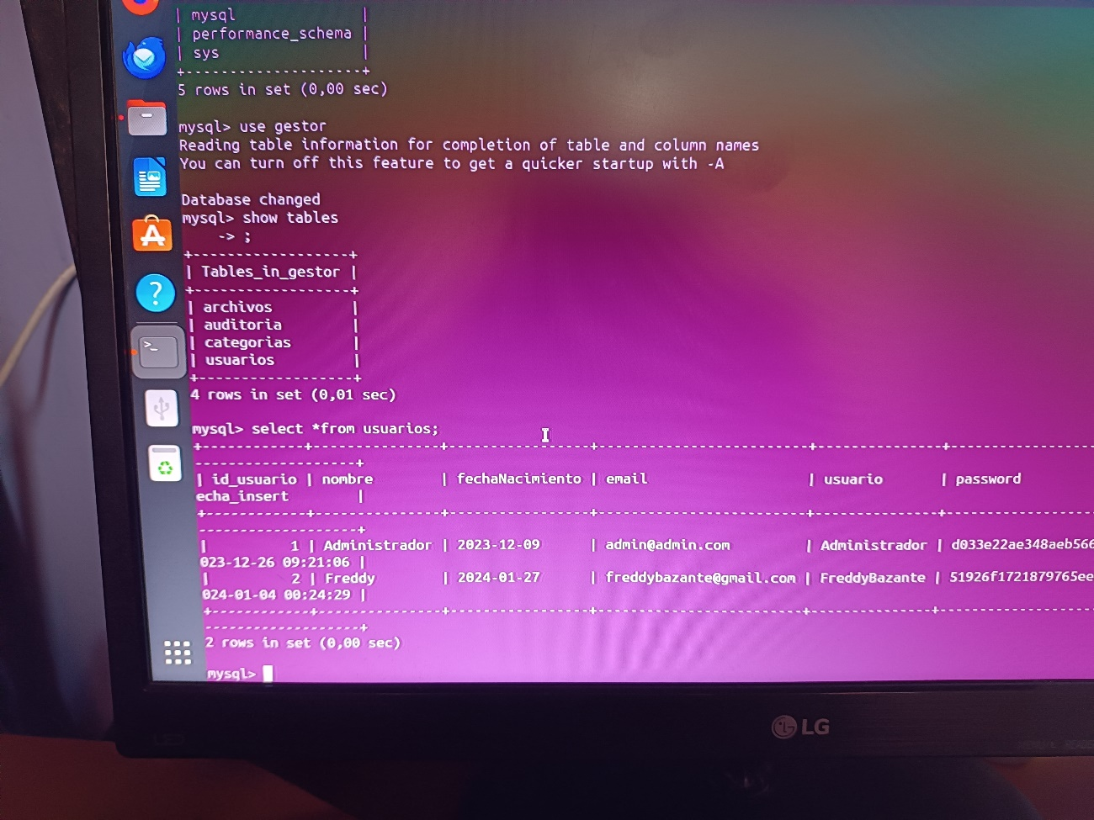

* Procedimiento de copia del aplicativo gestor
* 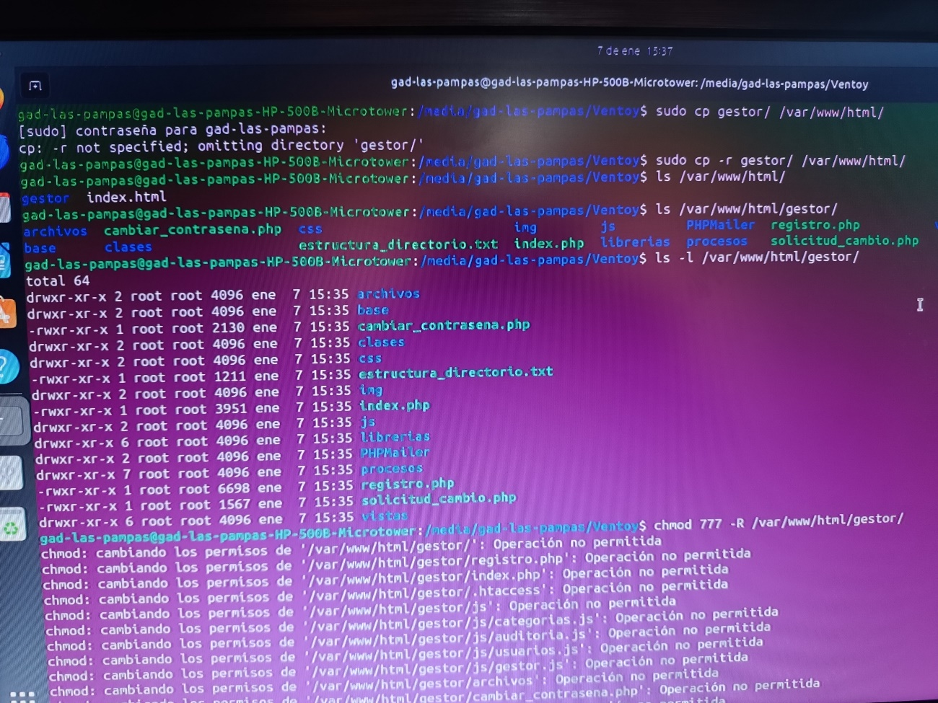
* 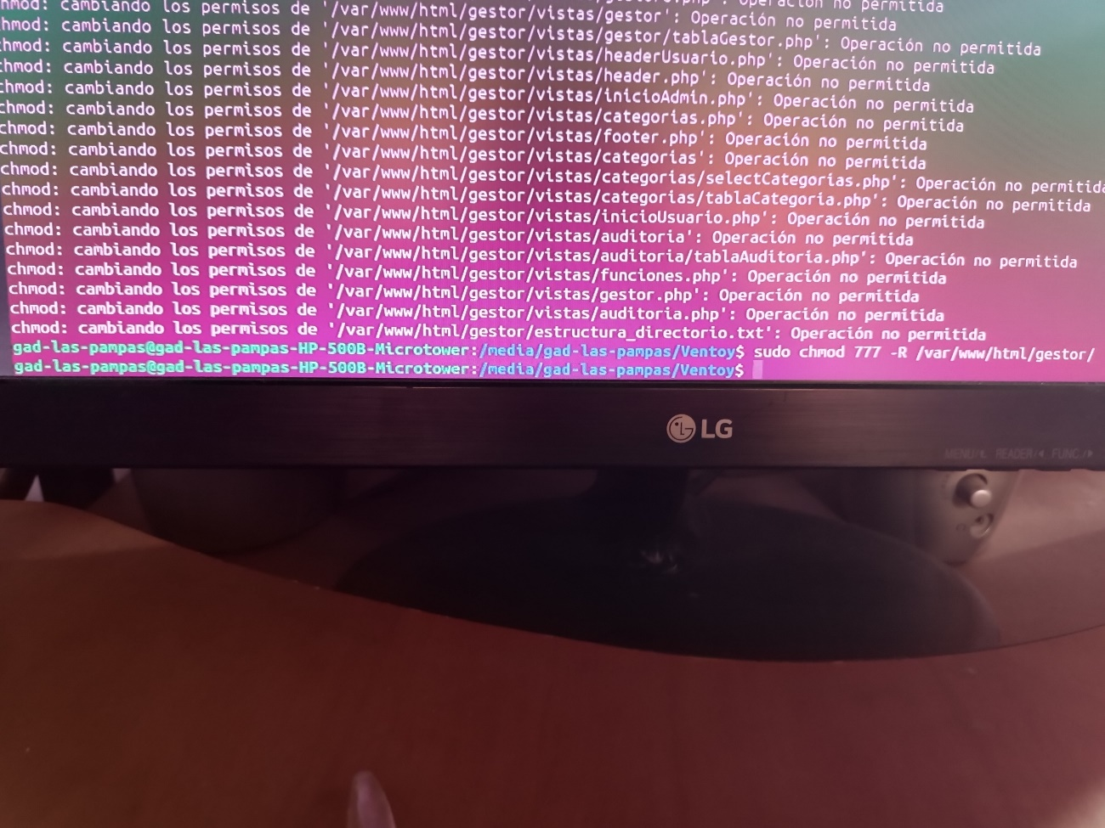
* Configuraciones extras de apache y php

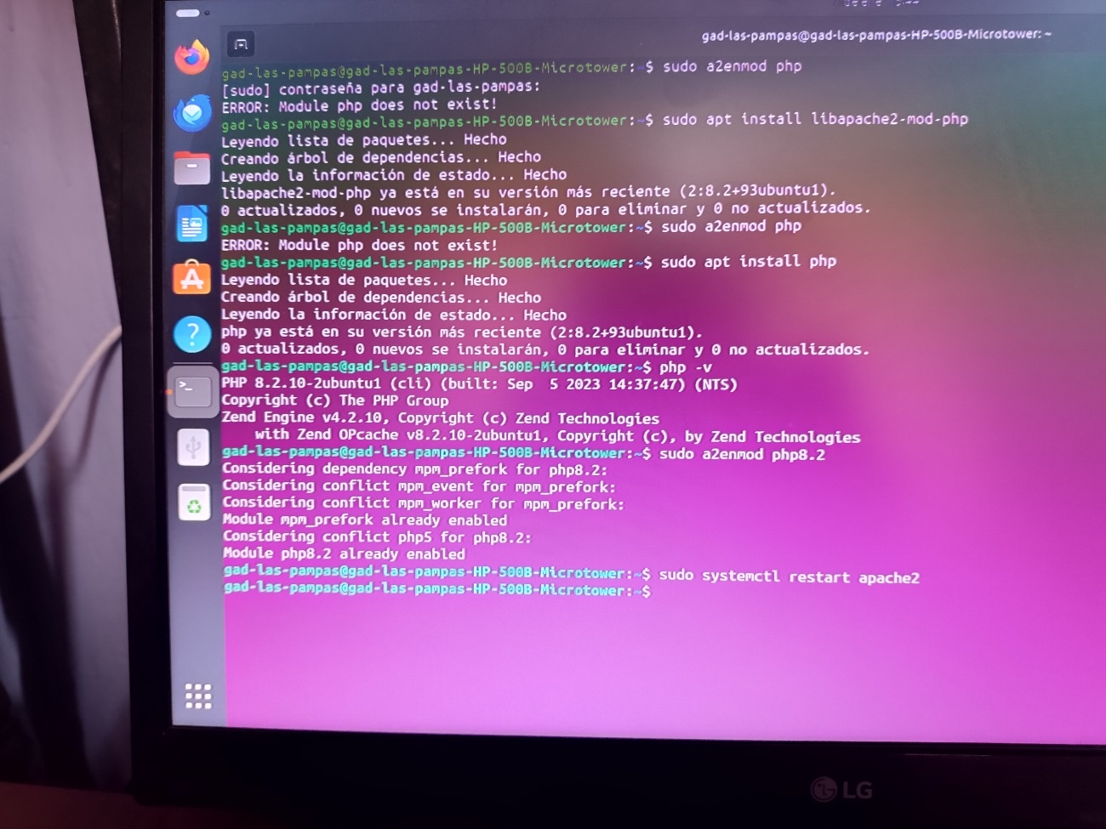

* Instalación de ssh para ingresar con putty o herramientas ssh

